第七课 个人收入的分配

第一课时 以按劳分配为主体、多种分配方式并存

邹城一中 范涛

【教学目标】

1.识记按劳分配、按生产要素分配的含义；理解现阶段实行按劳分配的客观必然性；坚持按劳分配原则的意义；确立按生产要素分配的意义；能判断居民收入属于何种分配方式。

2.引导学生对信息进行分析、处理，结合教材，获得对相关知识从感性到理性的认知。

3.通过对我国分配制度的初步认识，体会完善个人收入分配制度的意义，充分理解改革开放的伟大，劳动的光荣。

【教学重点】

坚持按劳分配原则的意义；确立按生产要素分配的意义。

【教学方法】

以案例分析为主，辅之自主学习、合作探究。

【教学过程】

**课前导入**

用一个分粥的小故事，引出分配方式很重要，导入分配制度，进入本课学习。

**一.自主学习**

学生自主完成学案上面的填空题。提示主要内容：

1.我国的基本分配制度是什么？为什么要实行这一分配制度？

2.什么是按劳分配？为什么要实行按劳分配？实行按劳分配有何意义？

3.什么是按生产要素分配？实行按生产要素分配有何意义？

在我国现阶段，主要存在着哪些分配方式？自从建国后就是这样的分配制度吗？多媒体展示“大锅饭”。我国目前的分配制度是十一届三中全会后直至目前在中国特色社会主义建设的实践中不断改革，逐渐形成的。

让我们通过某地一家人的几个镜头来体悟我国的分配制度。

**二.课堂探究**

**第一个镜头：**

时间：1979年冬

地点：某地

人物：农民郭靖、妻黄蓉和他们的儿子郭破虏、女儿郭芙、郭襄一家五口。

事件：人民公社期间，一家人在村食堂吃大锅饭，郭靖和黄蓉在集体劳动挣工分，收入归集体，年终根据工分分到一定收入，每年的收入大约是200元左右。农村土地改革，农民可以承包集体土地自己耕种，上交国家公粮和村提留之后，剩下的都是自己的。郭靖一家承包了村里10亩田，劳动力是他们两口。当然，这时候在自己家吃饭了。到1980年年底，他们家收入600多元。

**探究问题**：郭靖家发生了什么变化？

承包了土地，自己耕种；从分配制度上看发生了变化，变成了按劳分配，收入增加了。

**第二个镜头：**

时间：1988年

地点：没有变化

人物：还是郭靖一家。

事件：这一年，郭破虏中专毕业，分配到本县国有企业“有名啤酒厂” 工作，收入为每月工资210元，几个月之后他因为工作积极认真每月又增加了奖金50元。郭靖和黄蓉每年种地的收入也达到了1200元每年。

**探究问题**：还是那个问题，郭靖家发生了什么变化？

从分配制度上看没变，儿子上班了，而且工作努力又增加了奖金，收入继续增加。

**继续：**郭靖夫妻和儿子收入状况变化的动力在哪里？

从材料中可知：承包集体土地自己耕种，上交国家公粮和村提留之后，剩下的都是自己的。工作积极认真每月还可以拿到奖金。

同学们在老师的带领下总结意义：

①有利于调动劳动者的积极性和创造性

②有利于激发劳动者努力学习科学技术，提高技能

③有利于促进社会生产的发展

为什么实行按劳分配？找一找：哪些因素决定我国实行按劳分配？快速找到！

多媒体展示思维图示：

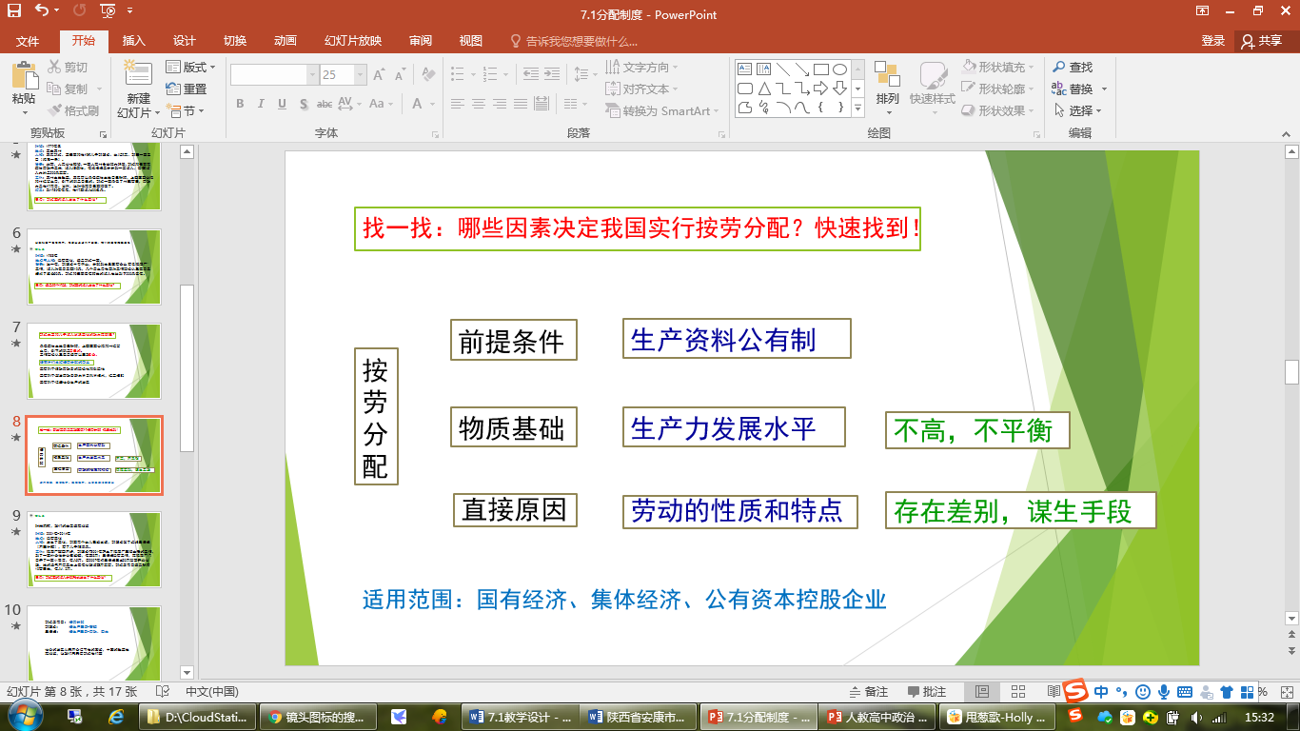

**提醒同学们要注意两点：**

一是“范围”：公有制。主要指国有经济、集体经济、公有资本控股企业中。按劳分配的要求是在社会主义公有制的基础上，劳动者向社会提供劳动。在其它所有制关系下从事劳动而获得的收入不属于按劳分配。劳动者直接为自己或为其他个人提供的劳动，也不能作为按劳分配的依据。比如，个体劳动者的劳动和在私营外资企业虽也是多劳多得，但不是社会主义公有制基础上按劳分配的特定含义。

二是“尺度”：劳动。既要看劳动的数量，也要看劳动的质量。社会以劳动为尺度，向劳动者分配个人消费品。这表明“社会”将社会总产品在做了各种必要的扣除后，剩下的那部分，按照个人向社会提供的劳动数量的多少和质量的高低为标准进进分配，多劳多得，少劳少得，有劳动能力者不劳不得。

**第三个镜头：**

时间：2001年-2014年

地点：没有变化

人物：发生了变化，郭家两个女儿已经出嫁，郭破虏娶了媳妇王语嫣，有了儿子阳顶天。

事件：啤酒厂效益不好，郭破虏于2001年辞去了啤酒厂车间主任的工作，到了一家外企做分公司经理，年薪15万；王语嫣没有工作，在啤酒厂门口开了一家小商店，年入5万。自2007年初王语嫣拿出20万积蓄开始炒股，她的运气不错基本上每年炒股收益4万左右。郭靖老两口还是耕种10亩田地，年入1.2万。

**探究问题**：依然如故，还是那个问题，郭靖家发生了什么变化？

收入增加幅度比较大，从分配制度上看有了变化，郭破虏的管理要素和王语嫣的劳动、资本要素。

社会的发展从来不会停下他的脚步，中国的改革也在继续，让我们继续看郭靖他们家的变化。

**第四个镜头：**

时间：2014年-

地点：不再重要

人物：郭靖黄蓉老两口、郭破虏王语嫣、阳顶天及他的媳妇魏璎珞。

事件：郭破虏已经做到了大区经理，年薪40万；王语嫣已不再开商店，专职搞投资年入15万。阳顶天博士毕业，用手中专利与人合股开公司年入30多万；魏璎珞头脑灵活，带领一个10人团队投资10万在天猫开海淘店，年入20多万。郭靖老两口由于年事已高，把自己承包的8亩地以每亩每年1300元流的价格转给了一家绿色农产品公司，留下了2亩自己耕种，权做锻炼，还能收入3000元。

**探究问题**：由学生自主提出问题，并找到答案。老师提供基本的结论，如下。

收入增加幅度巨大，分配形式更加多样。

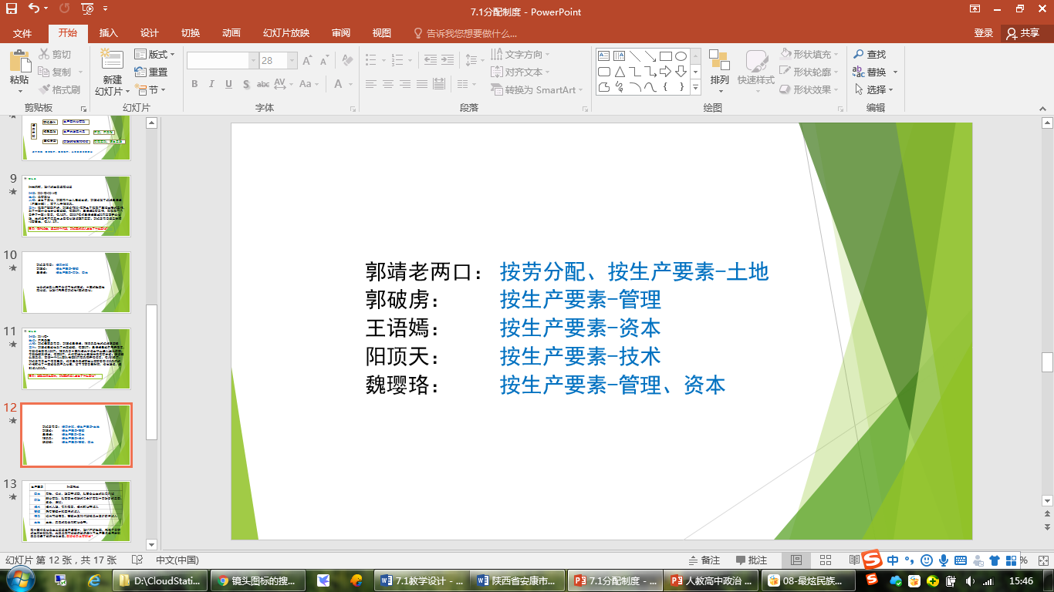

提醒同学注意按生产要素的内容形式：

|  |  |
| --- | --- |
| 生产要素 | 对应形式 |
| 资本 | 存款、债券、股票等收益，私营企业主的税后利润 |
| 劳动 | 非公有制、私有资本控股的混合所有制中劳动者的工资、奖金、津贴。 |
| 技术 | 技术入股、专利使用、技术转让等收入 |
| 管理 | 凭借管理才能获得的收入 |
| 信息 | 提供市场信息、管理方案和问题解决方案所获得收入 |
| 土地 | 土地、房屋的租金和转让金等。 |

思考：生产要素参与分配带来了什么？

同学自己找到生产要素参与分配的意义：

生产要素参与分配，是对市场经济条件下生产要素所有权存在的合理性、合法性的确认，体现了国家对公民权利的尊重，对劳动、知识、人才、创造的尊重。有利于完善按生产要素分配的体制机制，让一切创造社会财富的源泉充分涌流，有利于增加居民收入、推动经济发展。

**三.课堂总结**

1.课本上要标记

2.思维导图

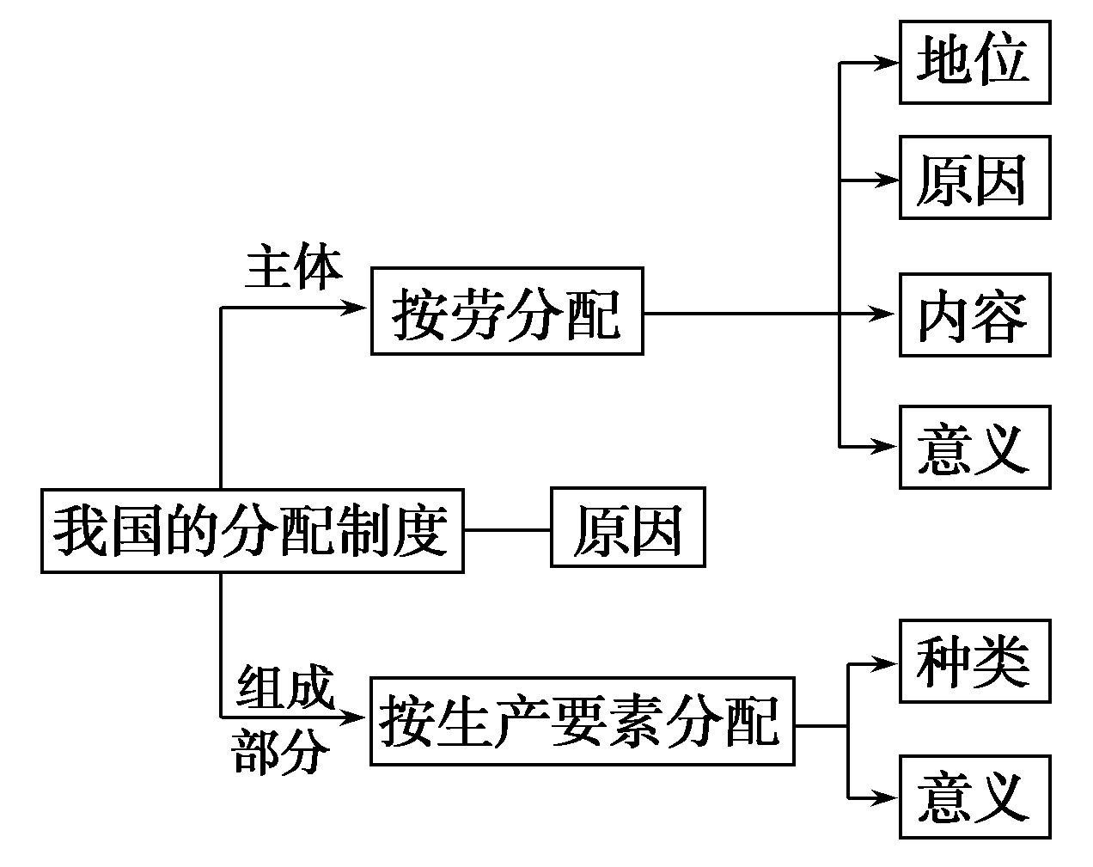

**四.课后作业**

尝试根据四个镜头描述郭靖一家的生活变化，并说一说为什么会有这种变化。